**HEALTHTECH**

**Documento de Diseño de UI**

**Mendoza Gomez, Carlos Daniel**

**Obando Salinas, Enmanuel José**

**Versión 1.1**

**24/10/2024**

Índice

1. CU001: Iniciar sesión 3

2. CU002: Ver psicólogos 3

3. CU003: Reservar cita 4

4. CU004: Realizar pago 4

5. CU005: Realizar encuesta 5

6. CU006: Ver citas 5

7. CU007: Asistir cita online 6

8. CU008: Generar diagnóstico 6

9. CU009: Gestionar historial de citas 7

10. CU010: Modificar datos 8

11. CU011: Ver notificación 8

12. CU012: Gestionar perfil 9

13. CU013: Gestionar psicólogo 9

# CU001: Iniciar sesión

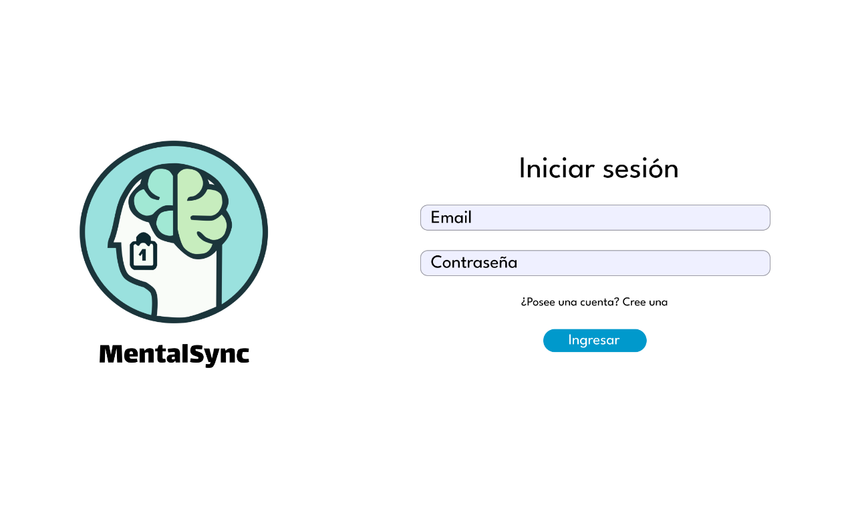

# CU002: Ver psicólogos

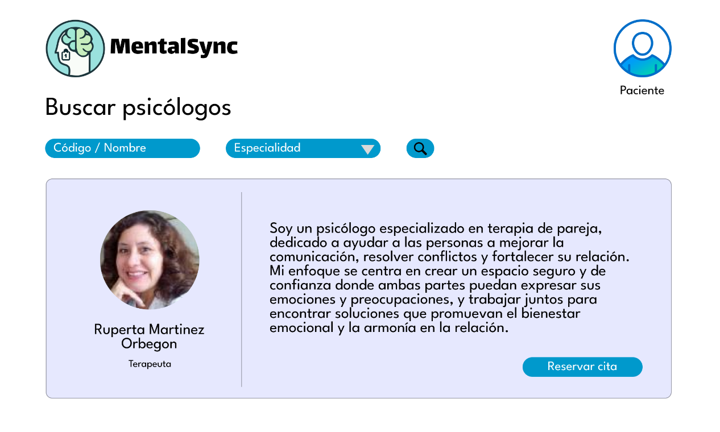

# CU003: Reservar cita

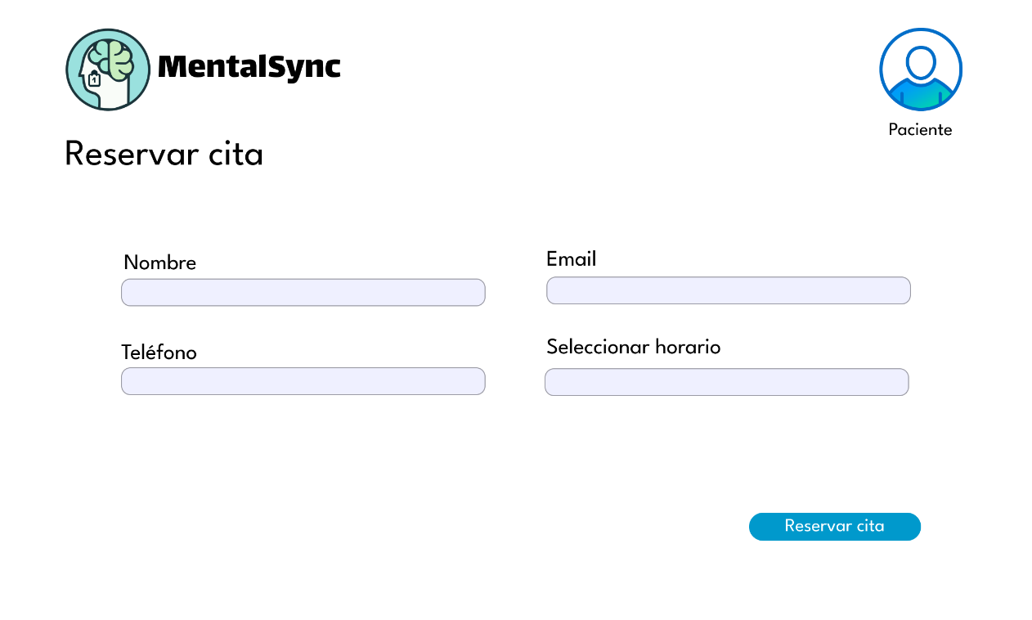

# CU004: Realizar pago

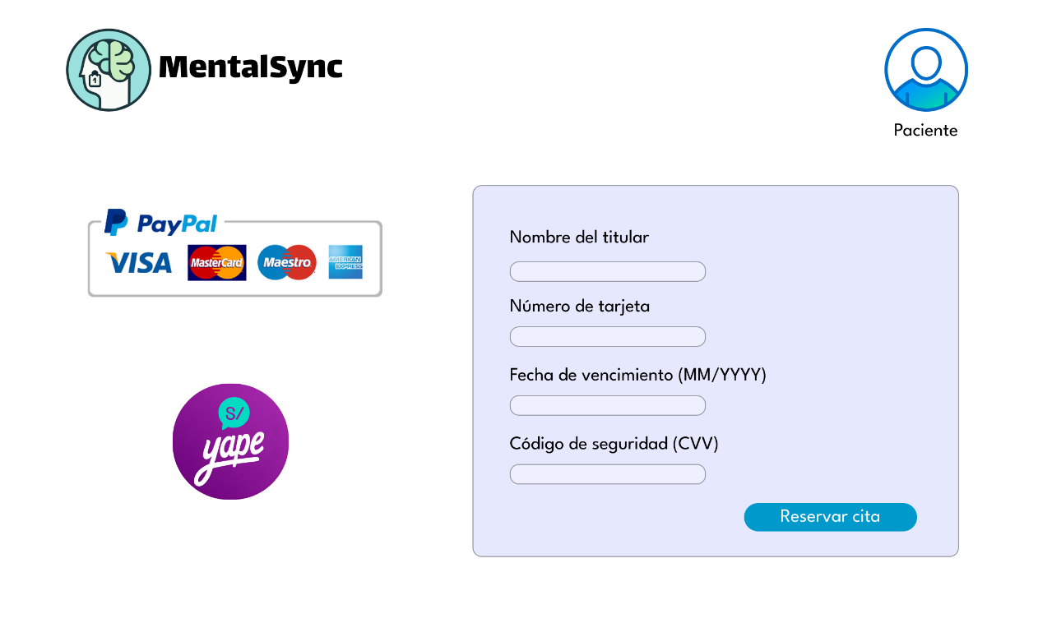

# CU005: Realizar encuesta

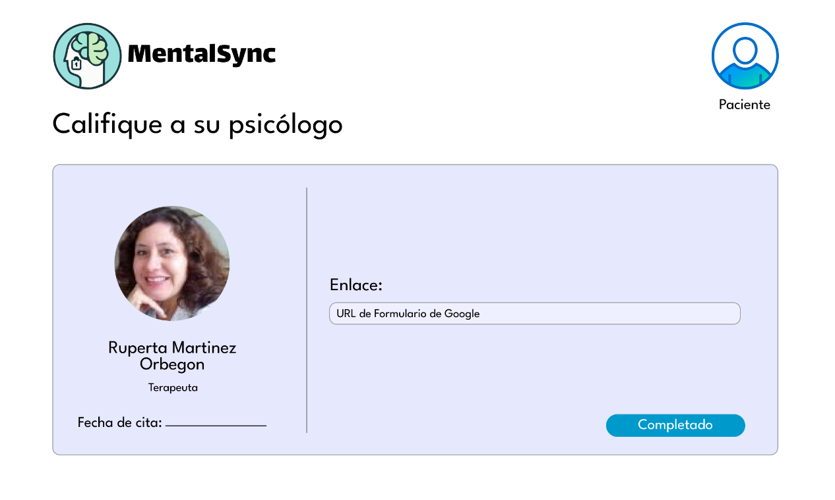

# CU006: Ver citas

# CU007: Asistir cita online

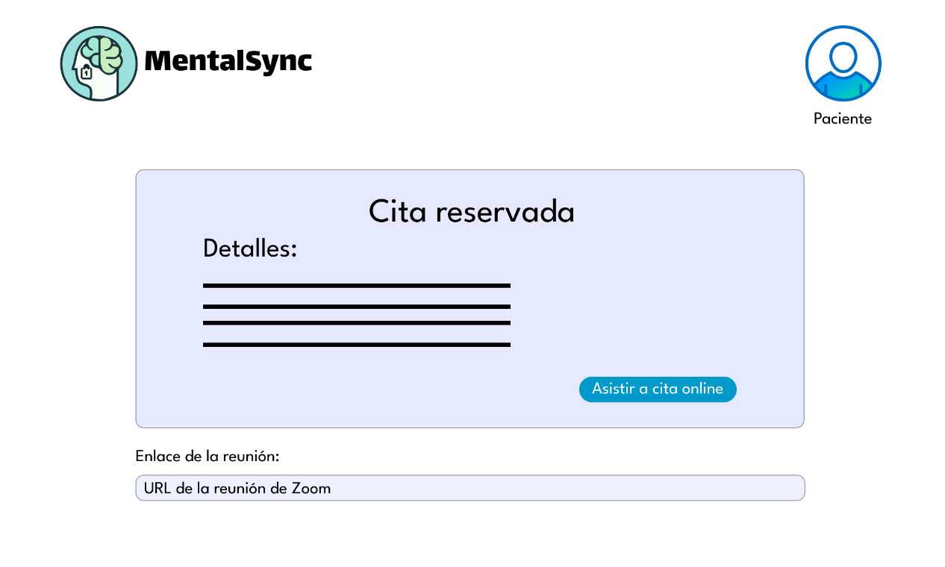

# CU008: Generar diagnóstico

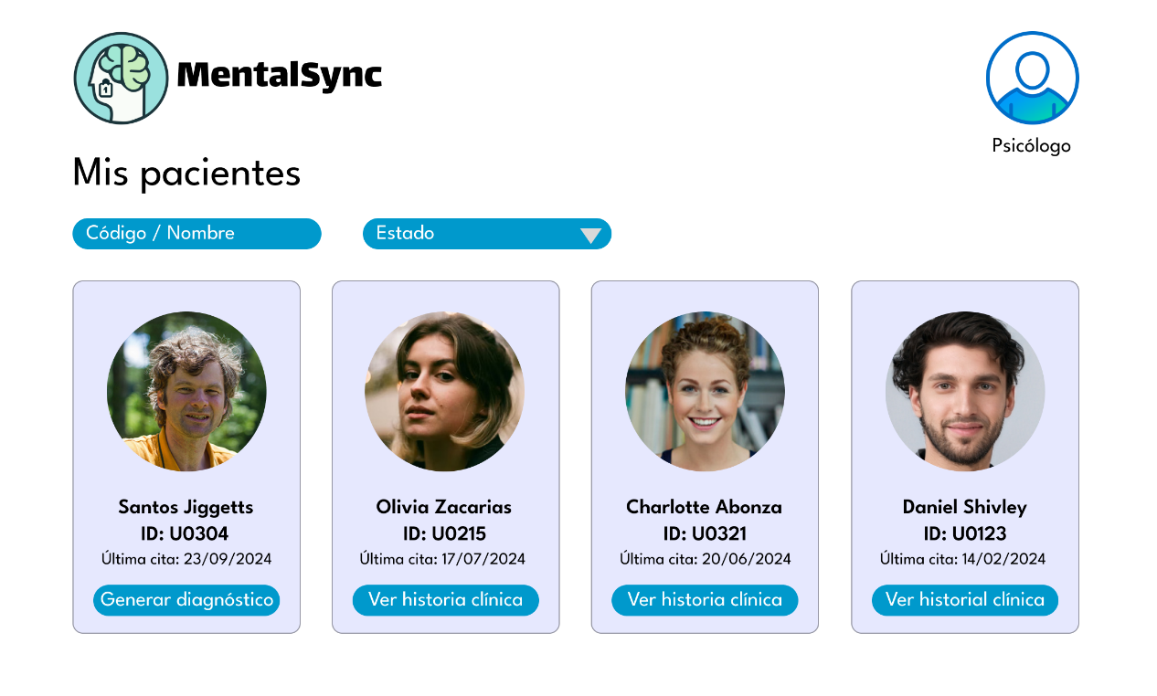

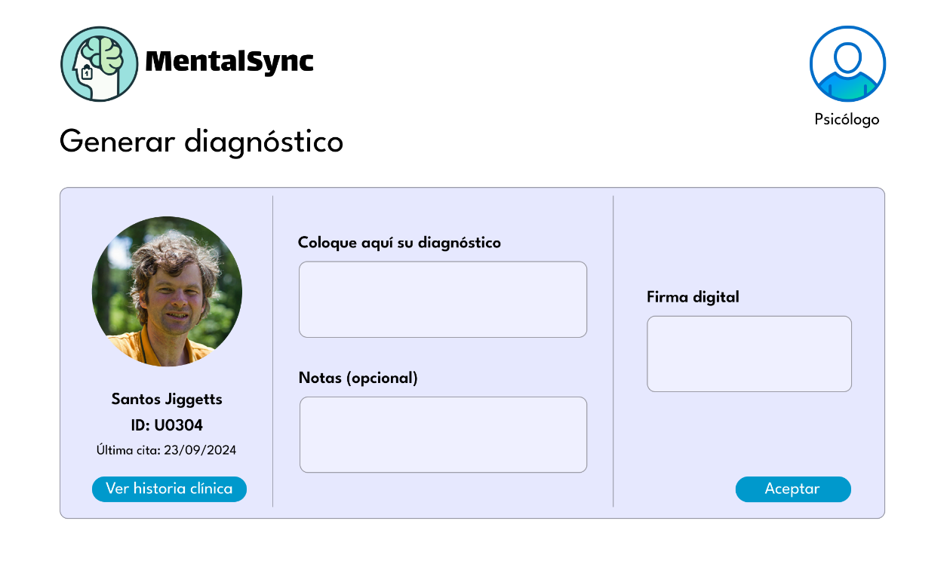

# 

# CU009: Gestionar historial de citas

# CU010: Modificar datos

# CU011: Ver notificación

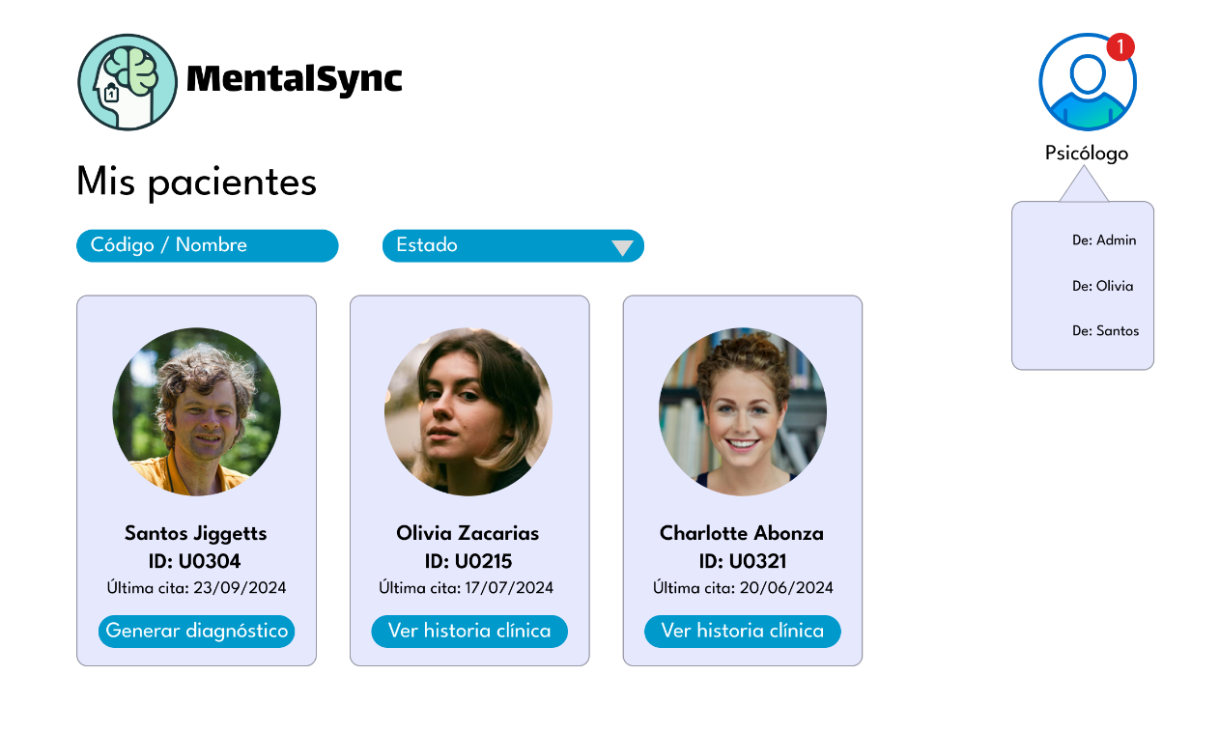

# CU012: Gestionar perfil

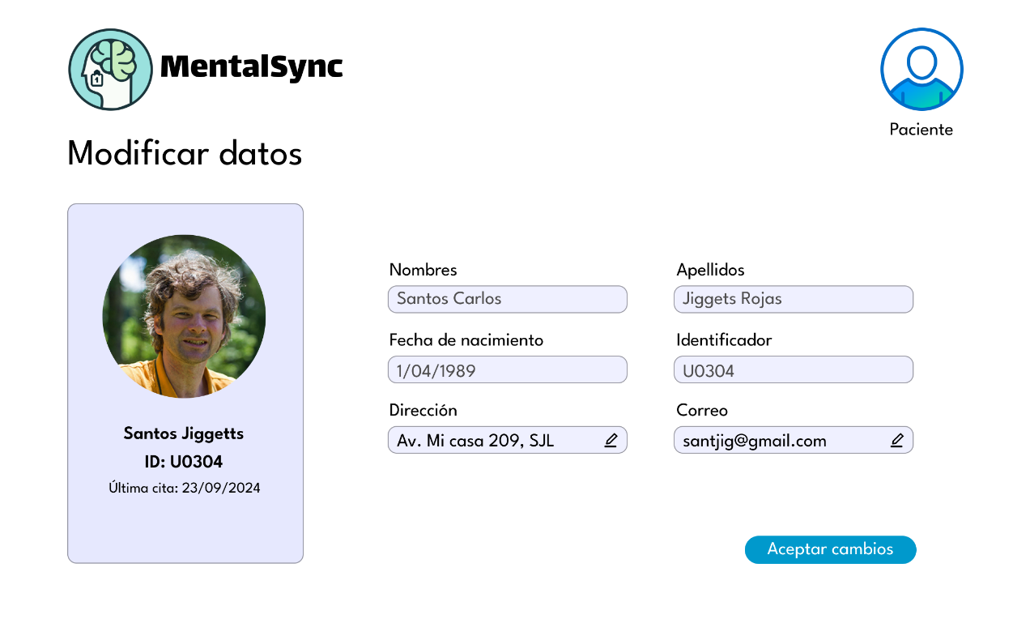

# CU013: Gestionar psicólogo

